**TRƯỜNG ĐẠI HỌC CÔNG NGHIỆP HÀ NỘI**

**KHOA CÔNG NGHỆ THÔNG TIN**

----🙜🙞**🕮**🙜🙞----



**BÁO CÁO THỰC TẬP TỐT NGHIỆP**

*ĐỀ TÀI : Xây dựng hệ thống đăng ký và quản lý*

*phòng thực hành trực Tuyến*

**Sinh viên thực hiện:** Hoàng Trung Phong

**Mã sinh viên:** 0641360195

**Lớp:** KTPM3

**Khóa:** 6

**Giảng viên hướng dẫn:** Th.s Hoàng Quang Huy

Hà Nội – Tháng 3 năm 2015

**MỤC LỤC**

**LỜI NÓI ĐẦU** 4

**CHƯƠNG 1 – GIỚI THIỆU SƠ BỘ VỀ HỆ THỐNG** 5

1.1. TỔNG QUAN ĐỀ TÀI 5

1.2. CÁC GIẢI PHÁP CÔNG NGHỆ 6

**1.2.1.** **Lập trình Java trên môi trường Web** 6

**1.2.2.** **Mô hình phát triển ứng dụng Web MVC** 10

**1.2.3.** **Ngôn ngữ mô hình hóa thống nhất UML (Unifield Modeling Language)**.............................................................................................................11

**CHƯƠNG II - PHÂN TÍCH VÀ THIẾT KẾ HỆ THỐNG** 15

2.1. PHÂN TÍCH HỆ THỐNG 15

**2.1.1.** **Xây dựng biểu đồ Usercase** 15

**2.1.2.** **Đặc tả chi tiết:** 16

**2.1.3.** **Mô hình lớp lĩnh vực** 43

2.2. THIẾT KẾ HỆ THỐNG 45

2.2.1. Các biểu đồ tuần tự 45

2.2.2. Biểu đồ lớp chi tiết 49

2.2.3. Thiết kế CSDL 50

2.2.4. Biểu đồ hoạt động: 54

2.2.5. Biểu đồ thành phần: 56

2.2.6. Biểu đồ triển khai: 57

**CHƯƠNG III - XÂY DỰNG VÀ THỰC THI HỆ THỐNG** 58

3.1. KIẾN TRÚC HỆ THỐNG 58

3.2. XÂY DỰNG CÁC MODULE 60

3.3. THIẾT KẾ NGUYÊN MẪU GIAO DIỆN 61

3.3.1. Giao diện trang Admin 61

3.3.2. Giao diện trang người dùng 62

**CHƯƠNG IV - KẾT QUẢ ĐẠT ĐƯỢC VÀ HƯỚNG PHÁT TRIỂN** 63

4.1. KẾT QUẢ ĐẠT ĐƯỢC 63

4.2. HƯỚNG PHÁT TRIÊN 63

DANH MỤC TỪ VIẾT TẮT TIẾNG ANH

|  |  |
| --- | --- |
| **Từ viết tắt** | **Từ tiếng anh** |
| JSP | Java Server Pages |
| MVC | Model View Controller |
| UML | Unifield Modeling Language |
| DB | Database |

**LỜI NÓI ĐẦU**

Hiện nay công nghệ thông tin đang phát triển mạnh mẽ và làm thay đổi bộ mặt của xã hội từng ngày. Nó trở thành trụ cột của nền kinh tế tri thức và được ứng dụng vào hầu hết mọi lĩnh vực đời sống như: xây dựng, kinh tế, giao thông, truyền thông, giải trí .v.v.. và đặc biệt là lĩnh vực giáo dục. Khi mà các hệ thống quản lý trong các trường đại học như hệ thống đăng ký tín chỉ, thu học phí, quản lý điểm, hồ sơ sinh viên ..v.v.. ngày càng phát triển, phức tạp hơn thì việc quản lý thủ công truyền thống bộc lộ rõ những mặt hạn chế và sai sót. Từ đó, việc nghiên cứu và ứng dụng công nghệ thông tin vào các hệ thống quản lý trong các trường đại học là rất cần thiết để làm cho mọi việc trở nên dễ dàng hiệu quả mà vẫn đảm bảo sự nhanh chóng, chính xác.

Một trong những công tác quản lý thủ công gây nhiều phiến toái nhất cho các giảng viên trong trường đại học là việc đăng ký phòng thực hành. Muốn đăng ký một phòng thực hành, giảng viên phải lên tận văn phòng quản lý của khoa để đăng ký. Có trường hợp phòng thực hành trên lịch còn trống nhưng trong sổ đăng ký thì có người khác đăng ký rồi. Nếu hết phòng thực hành đồng nghĩa với việc giảng viên sẽ phải đến đăng ký vào hôm khác và phải hủy lịch thực hành của lớp đó. Việc này đã gây ra bất tiện , mất nhiều thời gian đi lại và khó khăn trong việc sắp lịch thực hành cho các giảng viên. Cho nên vấn đề đặt ra là đòi hỏi phải có công cụ để giúp các giảng viên có thể đăng ký phòng thực hành một cách dễ dàng, thuận tiện ở bất cứ đâu và nó phải hoạt động trực tuyến để có thể cập nhật thông liên tục.

Bắt nguồn với ý tưởng này, em đã chọn đề tài “Xây dựng hệ thống đăng ký và quản lý phòng thực hành trực tuyến trường Đại học Công nghiệp Hà Nội” nhằm giải quyết khó khăn và phiền toái trong việc đặt phòng thực hành một cách thủ công. Em xin cảm ơn thầy Hoàng Quang Huy đã giúp em hoàn thành đề tài thực tập tốt nghiệp này!

**CHƯƠNG 1 – GIỚI THIỆU SƠ BỘ VỀ HỆ THỐNG**

* 1. **TỔNG QUAN ĐỀ TÀI**

Đề tài: ”Xây dựng hệ thống đăng ký và quản lý phòng thực hành trực tuyến trường Đại học Công nghiệp Hà Nội”

* *Mục tiêu:*
* Xây dựng hệ thống đăng ký phòng thực hành trực tuyến trường Đại học Công nghiệp Hà Nội*.*
* *Nhiệm vụ:*
* Khảo sát hệ thống đăng ký phòng thực hành của trường Đại học Công Nghiệp.
* Phân tích, thiết kế hệ thống đăng ký phòng thực hành trực tuyến.
* *Đối tượng:*
* Xây dựng thử nghiệm ở Trường Đại học Công Nghiệp Hà Nội.
* *Hiện trạng việc đăng ký phòng thực hành hiện nay:*
* Thông tin tình trạng đăng ký phòng thực hành luôn thay đổi.
* Các phòng thực hành với cầu hình máy tính khác nhau phù hợp với các môn thực hành khác nhau.
* Việc đang ký thủ công gây nhiều phiền toái, sai sót, bất tiện.
* *Phương án kỹ thuật:*
* Thu thập dữ liệu về việc đăng ký phòng thực hành bao gồm: Thông tin phòng thục hành, thông tin đăng ký, giảng viên đăng ký,.v.v..
* Xây dựng website trực tuyến giúp giảng viên có thể dễ dàng đăng ký phòng thực hành trực tuyến và thuận tiện cho người quản lý phòng máy.
* *Yêu cầu chung:*
* Đảm bảo các thông tin về các phòng thực hành là chính xác.
* Website có tính thẩm mỹ, dễ sử dụng , người dùng dễ dàng tìm thấy thông tin mình tìm kiếm.
* Website phải đảm bảo khả năng làm việc trên internet, thông tin được cập nhật thường xuyên.
* Đảm bảo tính hiện đại và không bị lạc hậu trong thời gian dài.
* Đáp ứng được yêu cầu của người sử dụng, thuận tiện trong vận hành và nâng cấp sau này.
  1. **CÁC GIẢI PHÁP CÔNG NGHỆ**
     1. **Lập trình Java trên môi trường Web**
        1. Giới thiệu về các công nghệ Java J2SE, J2EE, J2ME

Java là một ngôn ngữ lập trình dạng lập trình hướng đối tượng (OOP). Khác với

phần lớn ngôn ngữ lập trình thông thường, thay vì biên dịch mã nguồn thành mã

máy hoặc thông dịch mã nguồn khi chạy, Java được thiết kế để biên dịch mã nguồn

thành bytecode, bytecode sau đó sẽ được môi trường thực thi (runtime environment)

chạy. Bằng cách này, Java thường chạy chậm hơn những ngôn ngữ lập trình thông

dịch khác như C++, Python, Perl, PHP, C#...

Java được tạo ra với tiêu chí "Viết (code) một lần, thực thi khắp nơi" ("Write

Once, Run Anywhere" (WORA)). Chương trình viết bằng Java có thể chạy trên mọi

nền tảng (platform) khác nhau thông qua một môi trường thực thi với điều kiện có

môi trường thực thi thích hợp hỗ trợ nền tảng đó. Tuy Java miễn phí nhưng các công cụ phát triển Java và phần mềm máy chủ Java khá đắt.

Java được chia làm ba bộ phận:

* J2SE : Gồm các đặc tả, công cụ, API của nhân Java giúp phát triển các ứng

dụng trên desktop và định nghĩa các phần thuộc nhân của Java.

* J2EE: Gồm các đặc tả, công cụ, API mở rộng J2SE để phát triển các ứng dụng

qui mô xí nghiệp, chủ yếu để chạy trên máy chủ (server). Bộ phận hay được nhắc

đến nhất của công nghệ này là công nghệ Servlet/JSP: sử dụng Java để làm các ứng

dụng web.

* J2ME: Gồm các đặc tả, công cụ, API mở rộng để phát triển các ứng dụng Java

chạy trên điện thoại di động, thẻ thông minh, thiết bị điện tử cầm tay, robo và

những ứng dụng điện tử khác.

Trong đề tài này tôi nghiên cứu về J2EE , Servlet/JSP để làm ứng dụng web

* + - 1. So sánh lập trình Web Java với các ngôn ngữ khác
* *Ưu điểm ngôn ngữ lập trình Java:*
* Dùng mã nguồn mở (có thể chạy trên Apache hoặc IIS) + Mã nguồn rõ ràng, mã nguồn tách biệt với giao diện HTML.
* Chạy chậm hơn PHP & ASP.NET nhưng có thể cải thiện bằng hardware
* Hoạt động trên Linux, có thể trên IIS – Windows .
* Có thể chạy trên mọi nền tảng (platform) khác nhau thông qua một môi trường thực thi với điều kiện có môi trường thực thi thích hợp hỗ trợ nền tảng đó.
* *Nhược điểm ngôn ngữ lập trình .Java:*
* Tốc độ hơi chậm, nhưng chấp nhận được.
* Các công cụ phát triển Java và phần mềm máy chủ Java khá đắt
* *Ưu điểm ngôn ngữ lập trình PHP:*
* Dùng mã nguồn mở (Open Source) nên việc cài đặt và tùy biến PHP là miễn phí và tự do.
* Phổ biến hơn ASP (có thể thấy dựa vào số website dùng PHP).
* Có thể được cài đặt trên hầu hết các Web Server thông dụng hiện nay như Apache, IIS
* Nhiều hệ thống CMS miễn phí dùng.
* Đi cặp với mySQL.
* Hoạt động trên Linux, có thể trên IIS – Windows!
* Ngày càng có nhiều Framework và ứng dụng PHP viết bằng mô hình OOP nên lập trình viên tiếp cận và mở rộng các ứng dụng này trở nên dễ dàng và nhanh chóng
* *Nhược điểm ngôn ngữ lập trình PHP:*
* Chỉ chạy trên ứng dụng web.
* *Ưu điểm ngôn ngữ lập trình ASP.NET:*
* Mã nguồn rõ ràng, trong .NET 2.0, mã nguồn tách biệt với giao diện HTML.
* Chạy nhanh hơn PHP..
* Khả năng dùng thành phần COM và ADO (Activex Data Object)
* *Nhược điểm ngôn ngữ lập trình .NET:*
* Chỉ dùng trên IIS chạy trên máy chủ Win32.

Qua đó ta thấy mỗi một ngôn ngữ có một thế mạnh, ưu nhược điểm riêng. Tuy nhiên trong đề tài này tôi chọn ngôn ngữ lập trình Java với công nghệ J2EE để phát triển các ứng dụng xí nghiệp và chạy trên các máy chủ (server). JSP/Servlet là cộng nghệ phổ biến để làm các ứng dụng web của J2EE.

* + - 1. Tổng quan về JSP/Servlet
* Servlet

Servlet là các thành phần máy chủ nhúng trên trình chủ Web server thực hiện xử lý yêu cầu và phát sinh ra các trang Web động trả về máy khách. Để sử dụng được Servlet cần có các trình chủ Java và hỗ trợ triệu gọi Servlet như Apache, JRun, Web Logic … Mặc dù vậy biên dịc và tạo Sevlet chúng ta chỉ cần đến trình biên dịch JDK mà không cần đến các trình chủ.

Servlet là trung tâm của công nghệ Web trong Java. Servlet thay thế cho các ứng dụng CGI truyền thống. Muốn hiểu rõ về lập trình Web trong java trước hết nên tìm hiểu rõ cơ chế hoạt động của servlet

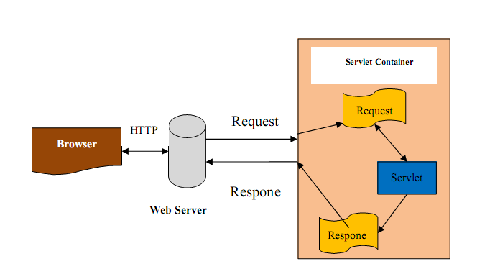

*Hình 1.1:* *Mô hình Servlet Request & Response.*

* JSP(Java Server Pages)

JSP (viết tắt của tiếng Anh JavaServer Pages) còn được biết đến với một cái tên khác là Java Scripting Preprocessor - tạm dịch là "Bộ tiền xử lý văn lệnh Java" - là một công nghệ Java cho phép các nhà phát triển tạo nội dung HTML, XML hay một số định dạng khác của trang web một cách năng động, trong khi hồi âm yêu cầu của trình khách. Công nghệ này cho phép người ta nhúng mã Java và một số hành động xử lý đã được định trước (pre-defined actions) vào trong nội dung tĩnh của trang.

JSP là cách đơn giản hóa hơn cho Servlet. Nếu như đối với Servlet phải viết mã Java và biên dịch bằng tay trước khi sử dụng với trình chủ Web server thì JSP không cần điều này. JSP viết mã Java tương tự Servlet nhưng cho phép trộn lẫn Java với các thẻ HTML để tạo ra Servlet xử lý các yêu cầu mà trình khác gửi đến trang.

JSP đơn giản và dễ sử dụng hơn Servlet mặc dù sau khi biên dịch và thực thi chúng chỉ là một.

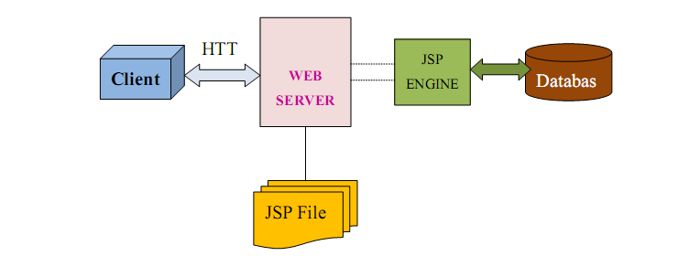

*Hình 1.2:* *Chu kỳ sống của JSP.*

* + 1. **Mô hình phát triển ứng dụng Web MVC**
       1. Mô hình MVC 1

Là mô hình tương tự như html nhưng các trang web ở dạng động có thể đón nhận và trình bày dữ liệu từ server nhưng tất cả các trang liên kết đều là các đường dẫn tĩnh và các cách thức xử lý đều thực hiện trực tiếp trên trang. Ngoài ra, các trang thực hiện gọi trực tiếp lẫn nhau. Mô hình này chỉ phù hợp với ứng dụng nhỏ vì các đưởng dẫn rất khó để tìm kiếm và sửa đổi, đặc biệt trên trang đang trộn lẫn giữa code html, javascript, xml, javacode …

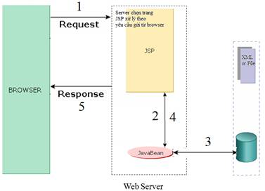

*Hình 1.3:Mô hình MVC1.*

* + - 1. Mô hình MVC 2

Đây là mô hình thực tế áp dụng tiếp cận theo đúng khái niệm đã nêu ra ở trên, tách biệt riêng biệt thành từng thành phần, tạo nên sự uyển chuyển khi vận dụng và cài đặt, đặc biệt là bảo trì nâng cấp

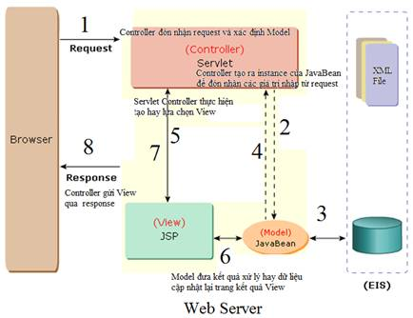

*Hình 1.4:Mô hình MVC2.*

* + 1. **Ngôn ngữ mô hình hóa thống nhất UML (Unifield Modeling Language)**
       1. Tổng quan về UML

Ngôn ngữ mô hình hóa thống nhất (tiếng Anh: Unified Modeling Language, viết tắt thành UML) là một ngôn ngữ mô hình gồm các ký hiệu đồ họa mà các phương pháp hướng đối tượng sử dụng để thiết kế các hệ thống thông tin một cách nhanh chóng.

Cách xây dựng các mô hình trong UML phù hợp mô tả các hệ thống thông tin cả về cấu trúc cũng như hoạt động. Cách tiếp cận theo mô hình của UML giúp ích rất nhiều cho những người thiết kế và thực hiện hệ thống thông tin cũng như những người sử dụng nó; tạo nên một cái nhìn bao quát và đầy đủ về hệ thống thông tin dự định xây dựng. Cách nhìn bao quát này giúp nắm bắt trọn vẹn các yêu cầu của người dùng; phục vụ từ giai đoạn phân tích đến việc thiết kế, thẩm định và kiểm tra sản phẩm ứng dụng công nghệ thông tin. Các mô hình hướng đối tượng được lập cũng là cơ sở cho việc ứng dụng các chương trình tự động sinh mã trong các ngôn ngữ lập trình hướng đối tượng, chẳng hạn như ngôn ngữ C++, Java,... Phương pháp mô hình này rất hữu dụng trong lập trình hướng đối tượng. Các mô hình được sử dụng bao gồm Mô hình đối tượng (mô hình tĩnh) và Mô hình động.

* + - 1. Các loại biểu đồ UML

UML sử dụng một hệ thống ký hiệu thống nhất biểu diễn các *Phần tử mô hình* (*model elements*). Tập hợp các phần tử mô hình tạo thành các *Sơ đồ UML* (*UML diagrams*). Có các loại sơ đồ UML chủ yếu sau:

* Sơ đồ lớp (*Class Diagram*)
* Sơ đồ đối tượng (*Object Diagram*)
* Sơ đồ tình huống sử dụng (*Use Cases Diagram*)
* Sơ đồ trình tự (*Sequence Diagram*)
* Sơ đồ cộng tác (*Collaboration Diagram* )
* Sơ đồ trạng thái (*State Machine Diagram*)
* Sơ đồ thành phần (*Component Diagram*)
* Sơ đồ hoạt động (*Activity Diagram*)
* Sơ đồ triển khai (*Deployment Diagram*)
* Sơ đồ gói (*Package Diagram*)
* Sơ đồ liên lạc (*Communication Diagram*)
* Sơ đồ tương tác (*Interaction Overview Diagram* - UML 2.0)
* Sơ đồ phối hợp thời gian (*Timing Diagram* - UML 2.0)
  + - 1. Áp dụng UML vào các bước phát triển hệ thống hướng đối tượng
* Giai đoạn nghiên cứu sơ bộ:

UML đưa ra khái niệm **Use Case** để nắm bắt các yêu cầu của khách hàng (người sử dụng). UML sử dụng biểu đồ Use case (Use Case Diagram) để nêu bật mối quan hệ cũng như sự giao tiếp với hệ thống.

Qua phương pháp mô hình hóa Use case, các tác nhân (Actor) bên ngoài quan tâm đến hệ thống sẽ được mô hình hóa song song với chức năng mà họ đòi hỏi từ phía hệ thống (tức là Use case). Các tác nhân và các Use case được mô hình hóa cùng các mối quan hệ và được miêu tả trong biểu đồ Use case của UML. Mỗi một Use case được mô tả trong tài liệu, và nó sẽ đặc tả các yêu cầu của khách hàng: Anh ta hay chị ta chờ đợi điều gì ở phía hệ thống mà không hề để ý đến việc chức năng này sẽ được thực thi ra sao.

* Giai đoạn phân tích:

Giai đoạn phân tích quan tâm đến quá trình trừu tượng hóa đầu tiên (các lớp và các đối tượng) cũng như cơ chế hiện hữu trong phạm vi vấn đề. Sau khi nhà phân tích đã nhận biết được các lớp thành phần của mô hình cũng như mối quan hệ giữa chúng với nhau, các lớp cùng các mối quan hệ đó sẽ được miêu tả bằng công cụ biểu đồ lớp (class diagram) của UML. Sự cộng tác giữa các lớp nhằm thực hiện các Use case cũng sẽ được miêu tả nhờ vào các mô hình động (dynamic models) của UML. Trong giai đoạn phân tích, chỉ duy nhất các lớp có tồn tại trong phạm vi vấn đề (các khái niệm đời thực) là được mô hình hóa. Các lớp kỹ thuật định nghĩa chi tiết cũng như giải pháp trong hệ thống phần mềm, ví dụ như các lớp cho giao diện người dùng, cho ngân hàng dữ liệu, cho sự giao tiếp, trùng hợp, v.v..., chưa phải là mối quan tâm của giai đoạn này.

* Giai đoạn thiết kế:

Trong giai đoạn này, kết quả của giai đoạn phân tích sẽ được mở rộng thành một giải pháp kỹ thuật. Các lớp mới sẽ được bổ sung để tạo thành một hạ tầng cơ sở kỹ thuật: Giao diện người dùng, các chức năng để lưu trữ các đối tượng trong ngân hàng dữ liệu, giao tiếp với các hệ thống khác, giao diện với các thiết bị ngoại vi và các máy móc khác trong hệ thống, .... Các lớp thuộc phạm vi vấn đề có từ giai đoạn phân tích sẽ được "nhúng" vào hạ tầng cơ sở kỹ thuật này, tạo ra khả năng thay đổi trong cả hai phương diện: Phạm vi vấn đề và hạ tầng cơ sở. Giai đoạn thiết kế sẽ đưa ra kết quả là bản đặc tả chi tiết cho giai đoạn xây dựng hệ thống.

* Giai đoạn xây dựng:

Trong giai đoạn xây dựng (giai đoạn lập trình), các lớp của giai đoạn thiết kế sẽ được biến thành những dòng code cụ thể trong một ngôn ngữ lập trình hướng đối tượng cụ thể (không nên dùng một ngôn ngữ lập trình hướng chức năng!). Phụ thuộc vào khả năng của ngôn ngữ được sử dụng, đây có thể là một công việc khó khăn hay dễ dàng. Khi tạo ra các mô hình phân tích và thiết kế trong UML, tốt nhất nên cố gắng né tránh việc ngay lập tức biến đổi các mô hình này thành các dòng code. Trong những giai đoạn trước, mô hình được sử dụng để dễ hiểu, dễ giao tiếp và tạo nên cấu trúc của hệ thống; vì vậy, vội vàng đưa ra những kết luận về việc viết code có thể sẽ thành một trở ngại cho việc tạo ra các mô hình chính xác và đơn giản. Giai đoạn xây dựng là một giai đoạn riêng biệt, nơi các mô hình được chuyển thành code.

* Thử nghiệm:

Như đã trình bày trong phần Chu Trình Phát Triển Phần Mềm, một hệ thống phần mềm thường được thử nghiệm qua nhiều giai đoạn và với nhiều nhóm thử nghiệm khác nhau. Các nhóm sử dụng nhiều loại biểu đồ UML khác nhau làm nền tảng cho công việc của mình: Thử nghiệm đơn vị sử dụng biểu đồ lớp (class diagram) và đặc tả lớp, thử nghiệm tích hợp thường sử dụng biểu đồ thành phần (component diagram) và biểu đồ cộng tác (collaboration diagram), và giai đoạn thử nghiệm hệ thống sử dụng biểu đồ Use case (use case diagram) để đảm bảo hệ thống có phương thức hoạt động đúng như đã được định nghĩa từ ban đầu trong các biểu đồ này.

**CHƯƠNG II - PHÂN TÍCH VÀ THIẾT KẾ HỆ THỐNG**

* 1. **PHÂN TÍCH HỆ THỐNG**

1. **Xây dựng biểu đồ Usercase**
2. Xác định các tác nhân và vai trò tác nhân trong hệ thống

|  |  |
| --- | --- |
| Các tác nhân | Các ca sử dụng |
| *Giảng viên* | Đăng ký tài khoản  Đăng nhập hệ thống  Cập nhật thông tin cá nhân  Đăng ký phòng thực hành  Hoán đổi lịch thực hành  Tìm lịch thực hành  Tìm kiếm phòng thực hành  Thống kê lịch thực hành |
| *Bộ phận giáo vụ* | Đăng nhập hệ thống  Quản lý tài khoản  Quản lý thông tin phòng thực hành  Quản lý lịch thực hành  Quản lý môn thực hành  Quản lý ca thực hành  Quản lý lớp thực hành  Báo cáo thống kê  Xem lịch sử thay đổi trong hệ thống |
| *Hệ thống đào tạo tín chỉ* | Quản lý môn thực hành  Quản lý lớp thực hành |

1. Biểu đồ UserCase mức tổng quát:



*Hình 2.1: Biểu đồ UserCase tổng quát.*

1. **Đặc tả chi tiết:**
2. Đăng nhập



*Hình 2.2 :Biểu đồ lớp tham gia ca sử dụng đăng nhập.*

|  |  |
| --- | --- |
| **Tên usercase** | Đăng nhập |
| **Tác nhân chính** | Người quản lý phòng máy, Giáo viên |
| **Người chịu trách nhiệm** | Người quản lý phòng máy, Giáo viên |
| **Tiền điều kiện** | Người dùng phải đăng nhập vào hệ thống trước khi ca sử dụng bắt đầu. |
| **Đảm bảo tối thiểu** | Người dùng điền đầy đủ thông tin của mình sau đó nhấn đăng nhập. Nếu thông tin đúng thì đăng nhập thành công. |
| **Đảm bảo thành công** | Người dùng đăng nhập thành công và sử dụng các chức năng của hệ thống |
| **Kích hoạt** | Người sử dụng chọn chức năng đăng nhập trong menu. |
| **Tóm tắt** | Ca sử dụng này cho phép người sử dụng nhập tên đăng nhập và mật khẩu để đăng nhập vào hệ thống |
| **Chuỗi sự kiện chính:**   1. Hệ thống hiển thị form đăng nhập và yêu cầu người dùng nhập thông tin tài khoản và mật khẩu 2. Người dùng nhập thông tin tài khoản và mật khâủ 3. Hệ thống kiểm tra tài khoản và mật khẩu 4. Hệ thống thông báo thành công | |
| **Ngoại lệ :**   1. Hệ thống thông báo tài khoản không tồn tại 2. Hệ thống thông báo tài khoản và mật khẩu không hợp lệ 3. Hệ thống yêu cầu người dùng nhập lại tài khoản và mật khẩu | |

1. Đăng ký tài khoản



*Hình 2.3 :Biểu đồ lớp tham gia ca sử dụng đăng ký tài khoản.*

|  |  |
| --- | --- |
| **Tên Usercase** | Đăng ký tài khoản |
| **Tác nhân chính** | Giáo viên |
| **Người chịu trách nhiệm** | Giáo viên |
| **Tiền điều kiện** | Người dùng phải đăng nhập vào hệ thống trước khi ca sử dụng bắt đầu. |
| **Đảm bảo tối thiểu** | Nếu ca sử dụng thành công thì chức năng thêm mới được thực hiện, ngược lại thì trạng thái của hệ thống không thay đổi. |
| **Đảm bảo thành công** | Thông tin về tài khoản sẽ được lưu trong CSDL |
| **Kích hoạt** | Người sử dụng chọn chức năng đăng ký trong giao diện đăng nhập. |
| **Tóm tắt** | Ca sử dụng này cho phép người sử dụng đăng ký tài khoản hệ thống. |
| **Chuỗi sự kiện chính:**  Ca sử dụng bắt đầu khi người dùng nhấn vào nút đăng ký ở màn hình đăng nhập:   1. Hệ thống hiển thị form đăng ký và yêu cầu người dùng nhập thông tin tài khoản: username, password, hoten, ngaysinh, diachi, sodt, cmtnd, chuyennganh, email. 2. Người dùng nhập thông tin tài khoản. 3. Hệ thống kiểm tra thông tin nhập vào 4. Hệ thống kiểm tra tên tài khoản đã tồn tại hay chưa. 5. Nếu tên tài khoản không bị trung thì hệ thống thông báo thành công | |
| **Ngoại lệ :**   * Thông tin cá nhân không đầy đủ, hệ thống sẽ hiển thị thông báo lỗi, giáo viên có thể bổ sung, hủy bỏ thao tác này và ca sử dụng kết thúc * Thông tin không hợp lệ: Sai định dạng sô điện thoại, số CMND thì hệ thống hiển thị thông báo lỗi. Giáo viên có thể nhập lại hoặc bỏ qua thao tác này và ca sử dụng kết thúc * Username đã tồn tại. Hệ thống yêu cầu nhập tên username khác, giáo viên có thể bổ sung hoặc hủy bỏ thao tác này và ca sử dụng kết thúc | |

1. Cập nhật thông tin cá nhân



*Hình 2.4 :Biểu đồ lớp tham gia ca sử dụng cập nhật thông tin cá nhân.*

|  |  |
| --- | --- |
| **Tên usercase** | Cập nhật thông tin cá nhân |
| **Tác nhân chính** | Giáo viên |
| **Người chịu trách nhiệm** | Giáo viên |
| **Tiền điều kiện** | Giáo viên muốn thay đổi thông tin cá nhân của mình. |
| **Đảm bảo tối thiểu** | Nếu ca sử dụng thành công thì chức năng cập nhật được thực hiện, ngược lại thì trạng thái của hệ thống không thay đổi. |
| **Đảm bảo thành công** | Thông tin về giáo viên sẽ được thay đổi trong CSDL |
| **Kích hoạt** | Người sử dụng chọn menu “Thay đổi thông tin cá nhân”. |
| **Tóm tắt** | Ca sử dụng này cho phép người sử dụng thay đổi thông tin tài khoản của mình. |
| **Chuỗi sự kiện chính:**   1. Ca sử dụng bắt đầu khi giáo viên muốn cập nhập lại thông tin cá nhân của chính họ 2. Hệ thống hiện form thông tin cá nhân của giáo viên đó 3. Giáo viên sẽ nhập thông tin mới vào và chọn cập nhập 4. Hệ thống kiểm tra tính hợp lệ của thông tin. 5. Thông tin sẽ được lưu vào hệ thống | |
| **Ngoại lệ :**   * Thông tin cá nhân không đầy đủ, hệ thống sẽ hiển thị thông báo lỗi, giáo viên có thể bổ sung, hủy bỏ thao tác này và ca sử dụng kết thúc * Thông tin không hợp lệ: Sai định dạng sô điện thoại, số CMND thì hệ thống hiển thị thông báo lỗi. Giáo viên có thể nhập lại hoặc bỏ qua thao tác này và ca sử dụng kết thúc | |

1. Đăng ký phòng thực hành



*Hình 2.5 :Biểu đồ lớp tham gia ca sử dụng đăng ký phòng thực hành.*

|  |  |
| --- | --- |
| **Tên usercase** | Đăng ký phòng thực hành |
| **Tác nhân chính** | Giáo viên |
| **Người chịu trách nhiệm** | Giáo viên |
| **Tiền điều kiện** | Giáo viên phải đăng nhập vào hệ thống trước khi ca sử dụng bắt đầu. |
| **Đảm bảo tối thiểu** | Nếu ca sử dụng thành công thì chức năng đăng ký phòng thực hành được thực hiện, ngược lại thì trạng thái của hệ thống không thay đổi. |
| **Đảm bảo thành công** | Thông tin về đăng ký sẽ được lưu trong CSDL |
| **Kích hoạt** | Người sử dụng xem thời gian biểu của từng phòng, phòng nào còn trống lịch thì giáo viên sẽ nhấn vào nút đăng ký. |
| **Tóm tắt** | Ca sử dụng này cho phép giáo viên đăng ký phòng thực hành. Mỗi môn có số tín chỉ thực hành riêng của môn đó. Một tín chỉ thực hành ứng với 30 tiết học. Nếu vượt quá số tiết đăng ký thực hành thì giáo viên không được đăng ký phòng thực hành với môn đó nữa |
| **Chuỗi sự kiện chính:**  Ca sử dụng bắt đầu khi người dùng chọn một phòng thực hành. Hệ thống sẽ hiển thị thời gian biểu của phòng thực hành đó. Những ca còn trống lịch sẽ hiện nút “Đăng ký”. Khi người dùng ấn nút “Đăng ký” ca sử dụng bắt đầu.   * Hệ thống yêu cầu người dùng nhập khoảng thời gian sử dụng phòng thực hành từ ngày bắt đầu đến ngày kết thúc, lớp thực hành, môn thực hành. * Sau khi nhập xong nếu người dùng có thể nhấn nút “Đăng ký”. * Hệ thống kiểm tra tính hợp lệ của thông tin * Thông tin được thêm vào hệ thống và phiếu đăng ký này sẽ ở trạng thái chờ duyệt. * Sau khi nhập xong nếu người dùng có thể nhấn nút “Hủy” * Thông tin không được lưu vào CSDL * Trở lại trang thời gian biểu của phòng | |
| **Ngoại lệ :**   * Thông tin nhập vào không hợp lệ như khoảng thời gian từ ngày bắt đầu đến kết thúc chèn lên lịch đăng ký khác cùng phòng và ca thực hành đó * Người dùng không đưuọc phép đăng ký với môn học đã quá số buổi thực hành. Hệ thống hủy đang ký và ca sử dụng kết thúc | |

1. Hoán đổi lịch thực hành



*Hình 2.6 :Biểu đồ lớp tham gia ca sử dụng hoán đổi lịch thực hành.*



*Hình 2.7:Phân rã Usercase Hoán đổi lịch thực hành.*

1. Yêu cầu đổi lịch

|  |  |
| --- | --- |
| **Tên usercase** | Yêu cầu đổi lịch |
| **Tác nhân chính** | Giáo viên |
| **Người chịu trách nhiệm** | Giáo viên |
| **Tiền điều kiện** | Giáo viên phải đăng nhập hệ thống trược khi ca sử dụng bắt đầu. Giáo viên đã đăng ký lịch thực hành và muốn đổi lịch với giáo viên khác có cùng loại phòng thực hành. |
| **Đảm bảo tối thiểu** | Nếu ca sử dụng thành công thì sẽ gửi yêu cầu đổi lịch cho giáo viên muốn đổi. Thông tin đổi lịch sẽ lưu vào bảng HoanDoiLich trong CSDL với trạng thái chấp nhận là 0 (chưa duyệt) |
| **Đảm bảo thành công** | Thông tin về đổi lịch sẽ được lưu trong CSDL |
| **Kích hoạt** | Người sử dụng tìm lịch đăng ký của giáo viên khác theo phòng hoặc theo tên giáo viên. Khi tìm được lịch thích hợp để đổi giáo viên nhấn vào đổi lịch |
| **Tóm tắt** | Ca sử dụng này cho phép giáo viên đưa yêu cầu đổi lịch thực hành với giáo viến khác. Bao gồm các thao tác: đổi lịch, hủy đổi lịch. |
| **Chuỗi sự kiện chính:**  Ca sử dụng bắt đầu khi người dùng tìm được lịch của giáo viên khác phù hợp để đổi và nhấn vào nút đổi lịch.   * Hệ thống sẽ hiển thị thông tin lịch muốn đổi và danh sách các lịch thực hành của người dùng bên dưới và yêu cầu người dùng chọn 1 lịch bên dưới để đổi lịch. * Người dùng chọn 1 lịch của mình và nhấn vào nút đổi lịch. * Thông tin được lưu vào hệ thống. | |
| **Ngoại lệ :** | |

1. Chấp nhận đổi lịch

|  |  |
| --- | --- |
| **Tên usercase** | Chấp nhận đổi lịch |
| **Tác nhân chính** | Giáo viên |
| **Người chịu trách nhiệm** | Giáo viên |
| **Tiền điều kiện** | Giáo viên khác gửi yêu cầu đổi lịch cho người dùng. |
| **Đảm bảo tối thiểu** | Nếu ca sử dụng thành công thì lịch của hai người sẽ được hoán đổi từ ngày chấp nhận đổi lịch trở đi. Nội dung hoán đổi lịch sẽ được lưu trong CSDL. Phiếu đăng ký của 2 lịch đó sẽ hoán đổi phòng và ca thực hành. |
| **Đảm bảo thành công** | Thông tin về đổi lịch sẽ được lưu trong CSDL |
| **Kích hoạt** | Khi có yêu cầu đổi lịch được gửi đến từ giáo viên khác sẽ có thông báo cho người dùng và người dùng xem thông báo đó. |
| **Tóm tắt** | Ca sử dụng này cho phép giáo viên chấp nhận yêu cầu hoán đổi lịch thực hành của giáo viên khác gửi đến |
| **Chuỗi sự kiện chính:**  Ca sử dụng bắt đầu khi người dùng xem thông báo yêu cầu đổi lịch của giáo viên khác:   * Hệ thống hiển thị danh sách các ca thực hành có yêu cầu đổi lịch. * Với từng yêu câu người dùng có thể chọn “Chấp nhận”,”Không chấp nhận” * Nếu người dùng chọn “Chấp nhận”: * Thông tin phiếu đăng ký của hai lịch thực hành đó sẽ được hoán đổi mã giáo viên cho nhau * Chuyển trạng thái duyệt của phiếu hoán đổi lịch thành 1 (đồng ý) * Hệ thống xác nhận chuyển lịch thành công * Nếu người dùng chọn “Không chấp nhận” * Hệ thống hủy việc hoán đổi lịch và gửi thông báo “Hoán đổi lịch không thành công” đến người yêu cầu đổi lịch. | |
| **Ngoại lệ :** | |

1. Quản lý tài khoản



*Hình 2.8 :Biểu đồ lớp tham gia ca sử dụng quản lý tài khoản.*



*Hình 2.9 :Phân rã Usercase quản lý tài khoản.*

1. Cập nhập thông tin tài khoản

|  |  |
| --- | --- |
| **Tên usercase** | Cập nhập thông tin tài khoản |
| **Tác nhân chính** | Bộ phận giáo vụ |
| **Người chịu trách nhiệm** | Bộ phận giáo vụ |
| **Tiền điều kiện** | Bộ phận giáo vụ phải đăng nhập vào hệ thống trước khi ca sử dụng bắt đầu |
| **Đảm bảo tối thiểu** | Nếu ca sử dụng thành công thì chức năng thêm,cập nhật, xóa được thực hiện, ngược lại thì trạng thái của hệ thống không thay đổi. |
| **Đảm bảo thành công** | Thông tin về tài khoản mới sẽ được lưu trong CSDL |
| **Kích hoạt** | Người dùng chọn chức năng Cập nhật tài khoản trong menu |
| **Tóm tắt** | Ca sử dụng này cho phép người dùng quản lý duy trì thông tin tài khoản của giáo viên. Bao gồm các thao tác: thêm, sửa, xóa tài khoản. |
| **Chuỗi sự kiện chính:**  Ca sử dụng bắt đầu khi người dùng muốn hiệu chỉnh thông tin tài khoản: thêm, sửa, xóa   * Hệ thống hiển thị danh sách các tài khoản trong trang quản trị. * Hệ thống yêu cầu người dùng chọn chức năng thực hiện. * Sau khi người người dùng chọn chức năng xong thì một trong các luồng phụ   sau được thực hiện.   * Thêm tài khoản: * Hệ thống yêu cầu người dùng nhập thông tin sau: mã giáo viên, tên giáo viên, user, password, giới tính, ngày sinh, địa chỉ, chuyên ngành, số điện thoại, số chứng minh thư nhân dân. * Sau khi điền đầy đủ thông tin người quản lý chọn chức năng thêm. * Hệ thống kiểm tra tính hợp lệ của thông tin. * Thông tin được thêm vào hệ thống * Danh sách tài khoản được cập nhập lại và chuyển ra màn hình. * Cập nhập thông tin tài khoản: * Hệ thống hiển thị danh sách tài khoản và người dùng sẽ chọn 1 tài khoản. * Người dùng sẽ thay đổi thông tin bao gồm các thông tin ở luồng thêm * Sau khi điền đầy đủ các thông tin người quản lý chọn chức năng cập nhật * Hệ thống kiểm tra tính hợp lệ của thông tin. * Thông tin được cập nhật vào hệ thống * Danh sách tài khoản được cập nhật lại và hiển thị ra màn hình. * Xóa tài khoản * Người quản lý chọn địa chỉ muốn xóa * Người quản lý chọn chức năng xóa * Hệ thống yêu cầu xác nhận lại địa chỉ muốn xóa * Người quản lý chấp nhận * Thông tin về tài khoản được xóa khỏi hệ thống | |
| **Ngoại lệ :**   * Thông tin tài khoản không đầy đủ, hệ thống sẽ báo lỗi, người dùng có thể bổ xung thêm thông tin hoặc hủy bỏ và ca sử dụng kết thúc * Thông tin không hợp lệ: Nếu người dùng nhập các thông tin về tài khoản đúng thì hệ thống hiển thị thông báo lỗi , người dùng có thể nhập lại hoặc hủy bỏ thao tác này và ca sử dụng kết thúc. | |

1. Phân quyền tài khoản

|  |  |
| --- | --- |
| **Tên usercase** | Phân quyền tài khoản |
| **Tác nhân chính** | Bộ phận giáo vụ |
| **Người chịu trách nhiệm** | Bộ phận giáo vụ |
| **Tiền điều kiện** | Bộ phận giáo vụ phải đăng nhập vào hệ thống trước khi ca sử dụng bắt đầu |
| **Đảm bảo tối thiểu** | Nếu ca sử dụng thành công thì chức năng phân quyền được thực hiện, ngược lại thì trạng thái của hệ thống không thay đổi. |
| **Đảm bảo thành công** | Thông tin về phân quyền tài khoản sẽ được lưu trong CSDL |
| **Kích hoạt** | Người dùng chọn chức năng Phân quyền trong menu Quản lý tài khoản |
| **Tóm tắt** | Ca sử dụng này cho phép người dùng quản lý quyền tài khoản có trong hệ thống. |
| **Chuỗi sự kiện chính:**  Ca sử dụng bắt đầu khi người dùng muốn phân quyền cho một tài khoản.   * Hệ thống hiển thị danh sách các tài khoản trong trang quản trị. * Người dùng có thể tìm kiếm để lựa chọn 1 tài khoản và tích chọn vào quyền muốn phân cho tài khoản đó. * Người dùng nhấn lưu * Thông tin thay đổi sẽ được lưu vào hệ thống | |
| **Ngoại lệ :**   * Người dùng không thể phân quyền cho chính họ và các tài khoản có quyền cao hơn. Khi đó các tài khoản có quyền cao hơn được ẩn đi. | |

1. Quản lý thông tin phòng thực hành



*Hình 2.10 :Biểu đồ lớp tham gia ca sử dụng quản lý thông tin phòng thực hành.*



*Hình 2.11: Phân rã Usercase quản lý thông tin phòng thực hành.*

|  |  |
| --- | --- |
| **Tên usercase** | Quản lý thông tin phòng thực hành |
| **Tác nhân chính** | Bộ phận giáo vụ |
| **Người chịu trách nhiệm** | Bộ phận giáo vụ |
| **Tiền điều kiện** | Bộ phận giáo vụ phải đăng nhập vào hệ thống trước khi ca sử dụng bắt đầu |
| **Đảm bảo tối thiểu** | Nếu ca sử dụng thành công thì chức năng thêm,cập nhật, xóa được thực hiện, ngược lại thì trạng thái của hệ thống không thay đổi. |
| **Đảm bảo thành công** | Thông tin về phòng thực hành mới sẽ được lưu trong CSDL |
| **Kích hoạt** | Người dùng chọn chức năng Cập nhật phòng thực hành trong menu |
| **Tóm tắt** | Ca sử dụng này cho phép người dùng quản lý duy trì thông tin phòng thực hành của giáo viên. Bao gồm các thao tác: thêm, sửa, xóa phòng thực hành. |
| **Chuỗi sự kiện chính:**  Ca sử dụng bắt đầu khi người dùng muốn hiệu chỉnh thông tin phòng thực hành: thêm, sửa, xóa   * Hệ thống hiển thị danh sách các phòng thực hành trong trang quản trị. * Hệ thống yêu cầu người dùng chọn chức năng thực hiện. * Sau khi người người dùng chọn chức năng xong thì một trong các luồng phụ   sau được thực hiện.   * Thêm phòng thực hành: * Hệ thống yêu cầu người dùng nhập thông tin sau: tên phòng,loại phòng, cấu hình, sô máy ,tầng , ghi chú, tầng, khu nhà. * Sau khi điền đầy đủ thông tin người quản lý chọn chức năng thêm. * Hệ thống kiểm tra tính hợp lệ của thông tin. * Thông tin được thêm vào hệ thống * Danh sách phòng thực hành được cập nhập lại và chuyển ra màn hình. * Cập nhập thông tin phòng thực hành: * Hệ thống hiển thị danh sách phòng thực hành và người dùng sẽ chọn 1 phòng thực hành. * Người dùng sẽ thay đổi thông tin bao gồm các thông tin ở luồng thêm * Sau khi điền đầy đủ các thông tin người quản lý chọn chức năng cập nhật * Hệ thống kiểm tra tính hợp lệ của thông tin. * Thông tin được cập nhật vào hệ thống * Danh sách phòng thực hành được cập nhật lại và hiển thị ra màn hình. * Xóa phòng thực hành * Người quản lý chọn địa chỉ muốn xóa * Người quản lý chọn chức năng xóa * Hệ thống yêu cầu xác nhận lại địa chỉ muốn xóa * Người quản lý chấp nhận * Thông tin về phòng thực hành được xóa khỏi hệ thống | |
| **Ngoại lệ :**   * Thông tin phòng thực hành không đầy đủ, hệ thống sẽ báo lỗi, người dùng có thể bổ xung thêm thông tin hoặc hủy bỏ và ca sử dụng kết thúc * Thông tin không hợp lệ: Nếu người dùng nhập các thông tin về phòng thực hành đúng thì hệ thống hiển thị thông báo lỗi , người dùng có thể nhập lại hoặc hủy bỏ thao tác này và ca sử dụng kết thúc. | |

1. Quản lý lớp thực hành



*Hình 2.11 :Biểu đồ lớp tham gia ca sử dụng quản lý lớp thực hành.*

|  |  |
| --- | --- |
| **Tên usercase** | Quản lý lớp thực hành |
| **Tác nhân chính** | Bộ phận giáo vụ |
| **Người chịu trách nhiệm** | Bộ phận giáo vụ |
| **Tiền điều kiện** | Bộ phận giáo vụ phải đăng nhập vào hệ thống trước khi ca sử dụng bắt đầu |
| **Đảm bảo tối thiểu** | Nếu ca sử dụng thành công thì các lớp thực hành sẽ được cập nhập vào CSDL của hệ thống, ngược lại thì trạng thái của hệ thống không thay đổi. |
| **Đảm bảo thành công** | Thông tin về lớp thực hành mới sẽ được lưu trong CSDL |
| **Kích hoạt** | Người dùng chọn chức năng Quản lý lớp thực hành trong menu |
| **Tóm tắt** | Ca sử dụng này cho phép người dùng quản lý thông tin lớp thực hành của giáo viên bằng cách cập nhập thông tin các lớp thực hành từ hệ thống đào tạo tín chỉ của trường. Chỉ có một thao tác: cập nhập lớp thực hành . |
| **Chuỗi sự kiện chính:**  Ca sử dụng bắt đầu khi người dùng muốn cập nhập thông tin lớp thực hành từ hệ thống đào tạo tín chỉ của nhà trường. Người dùng nhấn vào menu quản lý lớp thực hành.   * Hệ thống hiển thị danh sách các lớp thực hành đã có trong hệ thống và bên dưới danh sách là nút “Cập nhập lớp từ hệ thống đào tạo tín chỉ”. * Người dùng nhấn vào nút “Cập nhập lớp từ hệ thống đào tạo tín chỉ”. * Hệ thống sẽ hiện lên thông báo xác nhận. * Người dùng chọn “Đồng ý”: * Hệ thống đăng ký và quản lý phòng thực hành trực tuyến sẽ lấy thông tin các lớp thực hành từ hệ thống đào tạo tín chỉ của trường và lưu vào CSDL. * Người dùng chọn “Hủy”: * Trở lại trang danh sách các lớp thực hành, trạng thái của hệ thống không thay đổi. | |
| **Ngoại lệ :**   * Khi mất kết nối từ hệ thống đăng ký và quản lý phòng thực hành trực tuyến với hệ thống đào tạo tín chỉ của trường thì sẽ hiện lên thông báo “Hiện đang mất kết nối đến hệ thống đào tạo tín. Vui lòng thử lại sau. ” và ca sử dụng kết thúc. | |

1. Quản lý môn thực hành



*Hình 2.12 :Biểu đồ lớp tham gia ca sử dụng quản lý môn thực hành.*

|  |  |
| --- | --- |
| **Tên usercase** | Quản lý thông tin môn thực hành |
| **Tác nhân chính** | Bộ phận giáo vụ |
| **Người chịu trách nhiệm** | Bộ phận giáo vụ |
| **Tiền điều kiện** | Bộ phận giáo vụ phải đăng nhập vào hệ thống trước khi ca sử dụng bắt đầu |
| **Đảm bảo tối thiểu** | Nếu ca sử dụng thành công thì các môn thực hành sẽ được cập nhập vào CSDL của hệ thống, ngược lại thì trạng thái của hệ thống không thay đổi. |
| **Đảm bảo thành công** | Thông tin về môn thực hành mới sẽ được lưu trong CSDL |
| **Kích hoạt** | Người dùng chọn chức năng Quản lý môn thực hành trong menu |
| **Tóm tắt** | Ca sử dụng này cho phép người dùng quản lý thông tin môn thực hành của giáo viên bằng cách cập nhập thông tin các môn thực hành từ hệ thống đào tạo tín chỉ của trường. Chỉ có một thao tác: cập nhập môn thực hành . |
| **Chuỗi sự kiện chính:**  Ca sử dụng bắt đầu khi người dùng muốn cập nhập thông tin môn thực hành từ hệ thống đào tạo tín chỉ của nhà trường. Người dùng nhấn vào menu quản lý môn thực hành.   * Hệ thống hiển thị danh sách các môn thực hành đã có trong hệ thống và bên dưới danh sách là nút “Cập nhập môn từ hệ thống đào tạo tín chỉ”. * Người dùng nhấn vào nút “Cập nhập môn từ hệ thống đào tạo tín chỉ”. * Hệ thống sẽ hiện lên thông báo xác nhận. * Người dùng chọn “Đồng ý”: * Hệ thống đăng ký và quản lý phòng thực hành trực tuyến sẽ lấy thông tin các môn thực hành từ hệ thống đào tạo tín chỉ của trường và lưu vào CSDL. * Người dùng chọn “Hủy”: * Trở lại trang danh sách các môn thực hành, trạng thái của hệ thống không thay đổi. | |
| **Ngoại lệ :**   * Khi mất kết nối từ hệ thống đăng ký và quản lý phòng thực hành trực tuyến với hệ thống đào tạo tín chỉ của trường thì sẽ hiện lên thông báo “Hiện đang mất kết nối đến hệ thống đào tạo tín. Vui lòng thử lại sau. ” và ca sử dụng kết thúc. | |

1. Quản lý ca thực hành



*Hình 2.13 :Biểu đồ lớp tham gia ca sử dụng quản lý ca thực hành.*

|  |  |
| --- | --- |
| **Tên usercase** | Quản lý ca thực hành |
| **Tác nhân chính** | Bộ phận giáo vụ |
| **Người chịu trách nhiệm** | Bộ phận giáo vụ |
| **Tiền điều kiện** | Bộ phận giáo vụ phải đăng nhập vào hệ thống trước khi ca sử dụng bắt đầu |
| **Đảm bảo tối thiểu** | Nếu ca sử dụng thành công thì chức năng thêm,cập nhật, xóa được thực hiện, ngược lại thì trạng thái của hệ thống không thay đổi. |
| **Đảm bảo thành công** | Thông tin về ca thực hành mới sẽ được lưu trong CSDL |
| **Kích hoạt** | Người dùng chọn chức năng Quản lý ca thực hành trong menu |
| **Tóm tắt** | Ca sử dụng này cho phép người dùng duy trì thông tin ca thực hành của giáo viên. Bao gồm các thao tác: thêm, sửa, xóa ca thực hành. |
| **Chuỗi sự kiện chính:**  Ca sử dụng bắt đầu khi người dùng muốn hiệu chỉnh thông tin ca thực hành: thêm, sửa, xóa   * Hệ thống hiển thị danh sách các ca thực hành trong trang quản trị. * Hệ thống yêu cầu người dùng chọn chức năng thực hiện. * Sau khi người người dùng chọn chức năng xong thì một trong các luồng phụ sau được thực hiện. * Thêm ca thực hành: * Hệ thống yêu cầu người dùng nhập thông tin sau: Tên ca, thời gian bắt đầu, thời gian kết thúc. * Sau khi điền đầy đủ thông tin người quản lý chọn chức năng thêm. * Hệ thống kiểm tra tính hợp lệ của thông tin. * Thông tin được thêm vào hệ thống * Danh sách ca thực hành được cập nhập lại và chuyển ra màn hình. * Cập nhập thông tin ca thực hành: * Hệ thống hiển thị danh sách ca thực hành và người dùng sẽ chọn 1 ca thực hành. * Người dùng sẽ thay đổi thông tin bao gồm các thông tin ở luồng thêm * Sau khi điền đầy đủ các thông tin người quản lý chọn chức năng cập nhật * Hệ thống kiểm tra tính hợp lệ của thông tin. * Thông tin được cập nhật vào hệ thống * Danh sách ca thực hành được cập nhật lại và hiển thị ra màn hình. * Xóa ca thực hành * Người quản lý chọn địa chỉ muốn xóa * Người quản lý chọn chức năng xóa * Hệ thống yêu cầu xác nhận lại địa chỉ muốn xóa * Người quản lý chấp nhận * Thông tin về ca thực hành được xóa khỏi hệ thống | |
| **Ngoại lệ :**   * Thông tin ca thực hành không đầy đủ, hệ thống sẽ báo lỗi, người dùng có thể bổ sung thêm thông tin hoặc hủy bỏ và ca sử dụng kết thúc * Thông tin không hợp lệ: Nếu người dùng nhập các thông tin không đúng định dạng thì hệ thống hiển thị thông báo lỗi , người dùng có thể nhập lại hoặc hủy bỏ thao tác này và ca sử dụng kết thúc. | |

1. Quản lý lịch thực hành



*Hình 2.14 :Biểu đồ lớp tham gia ca sử dụng quản lý lịch thực hành.*

**

*Hình 2.15 : Phân rã Usercase quản lý lịch thực hành*

|  |  |
| --- | --- |
| **Tên usercase** | Quản lý lịch thực hành |
| **Tác nhân chính** | Bộ phận giáo vụ |
| **Người chịu trách nhiệm** | Bộ phận giáo vụ |
| **Tiền điều kiện** | Bộ phận giáo vụ phải đăng nhập vào hệ thống trước khi ca sử dụng bắt đầu |
| **Đảm bảo tối thiểu** | Nếu ca sử dụng thành công thì chức năng hủy lịch, thông kê phiếu đăng ký, chấp nhận đăng ký được thực hiện, ngược lại thì trạng thái của hệ thống không thay đổi. |
| **Đảm bảo thành công** | Thông tin thay đổi về lịch thực hành sẽ được lưu trong CSDL |
| **Kích hoạt** | Người dùng chọn chức năng Quản lý lịch thực hành trong menu |
| **Tóm tắt** | Ca sử dụng này cho phép người dùng duy trì thông tin lịch thực hành của giáo viên. Bao gồm các thao tác: thống kê phiếu đăng ký, chấp nhận đăng ký, hủy lịch thực hành. |
| **Chuỗi sự kiện chính:**  Ca sử dụng bắt đầu khi người dùng vào chức năng quản lý lịch thực hành trên menu và chọn một trong các chức năng sau: thống kê phiếu đăng ký, hủy lịch thực hành.   * Thống kê phiếu đăng ký phòng thực hành: * Hệ thống sẽ hiển thị danh sách các phiếu đăng ký phòng thực hành. * Người dùng chọn phiếu đang ký và nhấn “chấp nhận đăng ký” * Hệ thống sé lưu trạng thái phiếu đăng ký đã được duyệt và lịch thực hành này sẽ được lưu vào CSDL. * Hủy lịch thực hành * Người dùng nhập thông tin tìm kiếm lịch thực hành. * Hệ thống hiển thị danh sách lịch thực hành. * Người dùng chọn lịch thực hành muốn hủy. * Người dùng chọn chức năng hủy. * Hệ thống yêu cầu xác nhận lại lịch thực hành muốn hủy. * Người dùng chấp nhận * Trạng thái duyệt của phiếu đăng ký đó được chuyển về 0 nghĩa là chưa duyệt và lịch thực hành đó không được chấp nhận. | |
| **Ngoại lệ :**   * Thông tin không hợp lệ: Nếu người dùng nhập các thông tin không đúng định dạng thì hệ thống hiển thị thông báo lỗi , người dùng có thể nhập lại hoặc hủy bỏ thao tác này và ca sử dụng kết thúc. | |

1. Báo cáo thống kê



*Hình 2.16 :Biểu đồ lớp tham gia ca sử dụng báo cáo thống kê.*

|  |  |
| --- | --- |
| **Tên usercase** | Báo cáo thống kê |
| **Tác nhân chính** | Bộ phận giáo vụ, Giáo viên |
| **Người chịu trách nhiệm** | Bộ phận giáo vụ, Giáo viên |
| **Tiền điều kiện** | Người dùngphải đăng nhập vào hệ thống trước khi ca sử dụng bắt đầu |
| **Đảm bảo tối thiểu** | Nếu ca sử dụng thành công thì chức năng hệ thống sẽ lấy danh sách báo cáo thống kê theo điều kiên tương ứng, ngược lại thì trạng thái của hệ thống không thay đổi. |
| **Đảm bảo thành công** | Danh sách thống kê đầy đủ theo đúng điều kiện. |
| **Kích hoạt** | Người dùng chọn chức năng Báo cáo thống kê trong menu |
| **Tóm tắt** | Ca sử dụng này cho phép người dùng thống kê lịch thực hành với các điều kiện khác nhau |
| **Chuỗi sự kiện chính:**  Ca sử dụng bắt đầu khi người dùng muốn thống kê dữ liệu đăng ký phòng thực hành   * Hệ thống hiển thị danh sách các mục thống kê. * Hệ thống yêu cầu người dùng chọn chức năng thực hiện. * Sau khi người người dùng chọn chức năng xong thì một trong các luồng phụ sau được thực hiện. * Thống kê lịch thực hành theo lớp * Hệ thống yếu cầu nhập lớp cần thống kê * Người dùng nhập lớp cần thống kê lịch thực hành * Hệ thống thống kê danh sách lịch thực hành của lớp đó * Thống kê lịch thực hành theo giáo viên * Hệ thống yếu cầu nhập tên giáo viên cần thống kê lịch thực hành. * Người dùng nhập tên giáo viên cần thống kê lịch thực hành. * Hệ thống kiểm tra thông tin đã nhâp. * Hệ thống thống kê danh sách lịch thực hành của giáo viên đó đã đăng ký. * Thống kê lịch thực hành các phòng * Hệ thống yếu cầu chọn phòng và nhập khoảng thời cần thống kê * Người dùng chọn phòng và nhập khoảng thời gian * Hệ thống thống kê danh sách lịch thực hành của phòng đó theo khoảng thời gian đưa vào. * Thống kê giảng viên đăng ký nhiều nhất * Hệ thống thống kê các giảng viên đăng ký nhiều phòng thực hành nhất | |
| **Ngoại lệ :** | |

1. Xem lịch sử thay đổi của hệ thống



*Hình 2.17 :Biểu đồ lớp tham gia ca sử xem lịch sử thay đổi của hệ thống.*

|  |  |
| --- | --- |
| **Tên usercase** | Xem lịch sử thay đổi của hệ thống |
| **Tác nhân chính** | Bộ phận giáo vụ |
| **Người chịu trách nhiệm** | Bộ phận giáo vụ |
| **Tiền điều kiện** | Bộ phận giáo vụ phải đăng nhập vào hệ thống trước khi ca sử dụng bắt đầu |
| **Đảm bảo tối thiểu** | Nếu ca sử dụng thành công thì người dùng xem được lịch sử của hệ thống. |
| **Đảm bảo thành công** | Thông tin lịch sử cảu hệ thống hiện lên đầy đủ và chính xác. |
| **Kích hoạt** | Người dùng chọn chức năng xem lịch sử hệ thống |
| **Tóm tắt** | Ca sử dụng này cho phép người dùng xem lịch sử của hệ thống. |
| **Chuỗi sự kiện chính:**  Ca sử dụng bắt đầu khi người dùng muốn xem lại lịch sử hoạt động của hệ thống   * Hệ thống sẽ hiển thị danh sách các lược sử hoạt động của hệ thống như: đăng ký phòng thực hành, hoán đổi lịch ..v.v. sắp xếp theo thời gian giảm dần | |

* + 1. **Mô hình lớp lĩnh vực**



*Hình 2.18 :Biểu đồ lớp lĩnh vực.*

* 1. **THIẾT KẾ HỆ THỐNG**

1. Các biểu đồ tuần tự

Biểu đồ trình tự mô tả sự trao đổi thông điệp giữa các đối tượng trình tự theo thời gian, thông điệp được gửi và nhận bởi các đối tượng đang hoạt động trong hệ thống.

Trong báo cáo này tôi chỉ nêu một số biểu đồ tuần tự của usercase đăng ký phòng thực hành, hoán đổi lịch thực hành.

1. Biểu đồ tuần tự đăng ký phòng thực hành



*Hình 2.19 :Biểu đồ tuần tự đăng ký phòng thực hành.*

1. Yêu cầu đổi lịch thực hành



*Hình 2.20 :Biểu đồ tuần tự yêu cầu đổi lịch.*

1. Chấp nhận đổi lịch thực hành



*Hình 2.21 :Biểu đồ tuần tự chấp nhận đổi lịch.*

1. Biểu đồ lớp chi tiết



*Hình 2.22 :Biểu đồ lớp chi tiết.*

1. Thiết kế CSDL

Từ biểu đồ lớp chi tiết ta có thể thiết kế các bảng cơ sở dữ liệu chi tiết như sau:

*Bảng tài khoản*

|  |  |  |  |  |
| --- | --- | --- | --- | --- |
| TaiKhoan | | | | |
| Tên trường | Kiểu dữ liệu | Kích thước | Ràng buộc | Ghi chú |
| Magiaovien | INTERGER | 4 | Khóa chính |  |
| Username | VARCHAR | 100 | NOT NULL |  |
| Password | VARCHAR | 100 | NOT NULL |  |
| Hoten | VARCHAR | 100 | NOT NULL |  |
| Ngaysinh | DATE |  | NOT NULL |  |
| Diachi | VARCHAR | 100 |  |  |
| Sodt | VARCHAR | 13 |  |  |
| CMTND | VARCHAR | 13 | NOT NULL |  |
| Chuyennganh | VARCHAR | 100 | NOT NULL |  |
| Maquyen | INTERGER | 2 | NOT NULL |  |
| Email | VARCHAR | 200 | NOT NULL |  |

*Bảng phiếu đăng ký*

|  |  |  |  |  |
| --- | --- | --- | --- | --- |
| TaiKhoan | | | | |
| Tên trường | Kiểu dữ liệu | Kích thước | Ràng buộc | Ghi chú |
| Magiaovien | INTERGER | 4 | Khóa chính |  |
| Mamonhoc | INTERGER | 4 | NOT NULL |  |
| Maphong | INTERGER | 4 | NOT NULL |  |
| Maca | INTERGER | 4 | NOT NULL |  |
| Tungay | DATE |  | NOT NULL |  |
| Denngay | DATE | 100 | NOT NULL |  |
| Duyet | INTERGER | 1 | NOT NULL |  |
| Mapdk | INTERGER | 4 | NOT NULL |  |
| Ghichu | VARCHAR | 500 |  |  |
| Maquyen | INTERGER | 2 | NOT NULL |  |
| Email | VARCHAR | 200 | NOT NULL |  |

*Bảng quyền*

|  |  |  |  |  |
| --- | --- | --- | --- | --- |
| Quyền | | | | |
| Tên trường | Kiểu dữ liệu | Kích thước | Ràng buộc | Ghi chú |
| Maquyen | INTERGER | 4 | Khóa chính |  |
| Tenquyen | VARCHAR | 100 | NOT NULL |  |

*Bảng ca thực hành*

|  |  |  |  |  |
| --- | --- | --- | --- | --- |
| CaThucHanh | | | | |
| Tên trường | Kiểu dữ liệu | Kích thước | Ràng buộc | Ghi chú |
| Maca | INTERGER | 4 | Khóa chính |  |
| Tenca | VARCHAR | 100 | NOT NULL |  |
| Thoigianbatdau | VARCHAR | 100 | NOT NULL |  |
| Thoi gianketthuc | VARCHAR | 100 | NOT NULL |  |

*Bảng môn học*

|  |  |  |  |  |
| --- | --- | --- | --- | --- |
| MonHoc | | | | |
| Tên trường | Kiểu dữ liệu | Kích thước | Ràng buộc | Ghi chú |
| Mamonhoc | INTERGER | 4 | Khóa chính |  |
| Tenmonhoc | VARCHAR | 100 | NOT NULL |  |
| Chuyenganh | VARCHAR | 100 | NOT NULL |  |

*Bảng phòng thực hành*

|  |  |  |  |  |
| --- | --- | --- | --- | --- |
| PhongThucHanh | | | | |
| Tên trường | Kiểu dữ liệu | Kích thước | Ràng buộc | Ghi chú |
| Maphong | INTERGER | 4 | Khóa chính |  |
| Tenphong | VARCHAR | 100 | NOT NULL |  |
| Tang | VARCHAR | 100 | NOT NULL |  |
| Makhunha | VARCHAR | 100 | NOT NULL |  |
| Maloaiphong | DATE |  | NOT NULL |  |
| Cauhinh | VARCHAR | 100 |  | Cấu hình máy tính(nếu có) |
| Ghichu | VARCHAR | 13 |  |  |
| Somay | VARCHAR | 13 | NOT NULL | Số máy tính(nếu có) |

*Bảng khu nhà*

|  |  |  |  |  |
| --- | --- | --- | --- | --- |
| KhuNha | | | | |
| Tên trường | Kiểu dữ liệu | Kích thước | Ràng buộc | Ghi chú |
| Tentoanha | INTERGER | 4 | Khóa chính |  |
| Sotang | VARCHAR | 100 | NOT NULL |  |

*Bảng loại phòng*

|  |  |  |  |  |
| --- | --- | --- | --- | --- |
| LoaiPhong | | | | |
| Tên trường | Kiểu dữ liệu | Kích thước | Ràng buộc | Ghi chú |
| Maloaiphong | INTERGER | 4 | Khóa chính |  |
| Tenloaiphong | VARCHAR | 100 | NOT NULL |  |

*Lịch sử hệ thống*

|  |  |  |  |  |
| --- | --- | --- | --- | --- |
| LichsuHeThong | | | | |
| Tên trường | Kiểu dữ liệu | Kích thước | Ràng buộc | Ghi chú |
| ID | INTERGER | 4 | Khóa chính |  |
| Username | VARCHAR | 100 | NOT NULL |  |
| Thoigian | VARCHAR | 100 | NOT NULL |  |
| NoiDungThayDoi | VARCHAR | 100 | NOT NULL |  |

*Yêu cầu đổi lich*

|  |  |  |  |  |
| --- | --- | --- | --- | --- |
| YeuCauDoiLich | | | | |
| Tên trường | Kiểu dữ liệu | Kích thước | Ràng buộc | Ghi chú |
| Maphieudk1 | INTERGER | 4 | Khóa chính | Mã phiếu đăng ký của người dùng cần đổi |
| Maphieudk2 | VARCHAR | 4 | NOT NULL | Mã phiếu đăng ký mà người dùng muốn đổi |
| Magiaovien1 | VARCHAR | 4 | NOT NULL | Giáo viên yêu cầu đổi lịch |
| NoiDung | VARCHAR | 100 |  |  |

*Đổi lịch*

|  |  |  |  |  |
| --- | --- | --- | --- | --- |
| DoiLich | | | | |
| Tên trường | Kiểu dữ liệu | Kích thước | Ràng buộc | Ghi chú |
| Maphieudk1 | INTERGER | 4 | Khóa chính | Mã phiếu đăng ký của người dùng cần đổi |
| Maphieudk2 | VARCHAR | 4 | NOT NULL | Mã phiếu đăng ký mà người dùng muốn đổi |
| Magiaovien2 | VARCHAR | 4 | NOT NULL | Giáo viên được yêu cầu đổi lịch |
| NgayDoi | DATE |  |  | Ngày giáo viên được yếu cầu chấp nhận đổi lịch |

1. Biểu đồ hoạt động:

|  |  |
| --- | --- |
| **Kí Hiệu/ Đối Tượng** | Mô Tả |
| Hình tròn đen đậm | Thể hiện trạng thái bắt đầu của hoạt động |
| Mũi tên | Thể hiện luồng hành động giữa các hoạt động khác. |
| Hình ovan/ hình chữ nhật | Thể hiện một trạng thái hành động cụ thể |
| Kim cương | Thể hiện quyết định để thực hiện cách này hay cách khác. |
| Hình đen tròn | Thể hiện trạng thái kết thúc của sơ đồ. |

* Lược đồ trạng thái đăng ký phòng thực hành

Sau khi đăng nhập vào hệ thống giáo viên sẽ tìm phòng thực hành theo loại phòng và khu nhà. Hệ thống hiển thị danh sách các phòng. Người dùng kích chuột vào một phòng để xem thời gian biểu của phòng đó trong tuần hiện tại



*Hình 2.22 :Biểu đồ tuần tự đăng ký phòng thực hành.*

1. Biểu đồ thành phần:

Hệ thống cần quản lý các thông tin liên quan đến phòng thực hành, lớp, môn học, ca thực hành, lịch thực hành, tài khoản.… do vậy sẽ có các thành phần thực hiện các công việc này (Quản lý phòng thực hành, quản lý tài khoản, quản lý môn học, quản lý lớp thực hành, quản lý ca thực hành, quản lý lịch thưc hành...). Các thành phần quản lý này sẽ thao tác trên CSDL của hệ thống nên chúng ta có thành phần cài đặt CSDL. Ngoài ra hệ thống cũng cần một các thành phần giao tiếp với người dùng gồm Giao diện người dùng và Giao diện người quản trị được cài đặt riêng trên các máy client.



*Hình 2.23 :Biểu đồ thành phần.*

1. Biểu đồ triển khai:

Biểu đồ triển khai biểu diễn các nodes và các mối quan hệ giữa chúng. Thông

thường, các nodes được kết nối với nhau thông qua các liên kết truyền thông (communication association) như các kết nối mạng, liên kết TCP-IP, …

Biểu đồ này cho biết hệ thống sẽ được cài đặt trên ba dạng máy tính khác nhau: các máy client dành cho người quản trị sẽ cài đặt thành phần giao diện quản lý, các máy client dành cho người dùng chỉ cài giao diện người dùng; CSDL và thành phần điều khiển CSDL được cài trên một server chung gọi là Server.

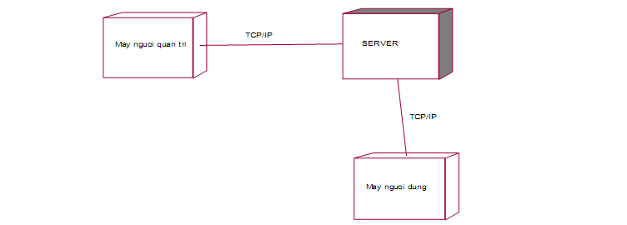

*Hình 2.24 :Biểu đồ triển khai .*

**CHƯƠNG III - XÂY DỰNG VÀ THỰC THI HỆ THỐNG**

1. KIẾN TRÚC HỆ THỐNG

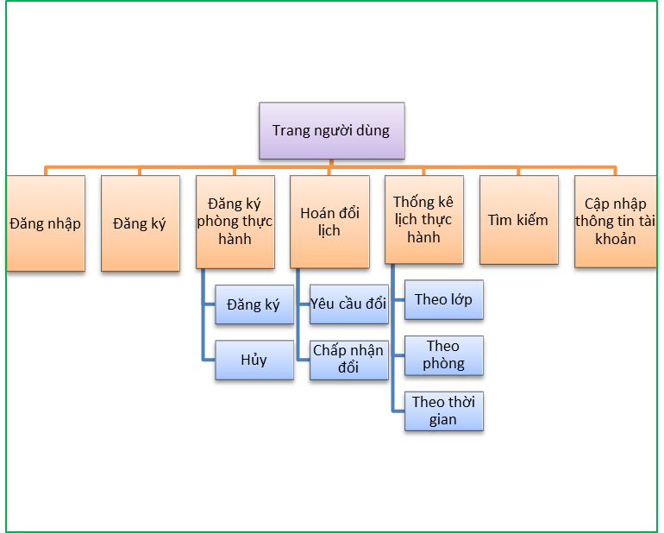

**Hệ thống đăng ký phòng thực hành trực tuyến**

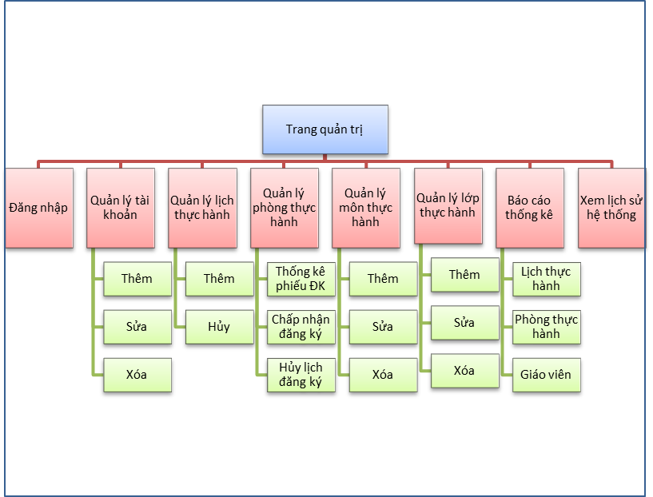

Database

Dịch vụ hệ thống

*Hình 2.25: Sơ đồ kiến trúc hệ thống.*

Phần giao diện người sử dụng nhận các yêu cầu của người duyệt website,

hiển thị thông tin...

* Phần quản trị: dành cho người quản trị hệ thống cập nhật nội dung, quản trị

website...

* Phần lưu trữ nội dung website, bao gồm: cơ sở dữ liệu và các file upload lên

website

* Phần dịch vụ hệ thống cung cấp các dịch vụ chung cho toàn bộ website như:

xác thực người dùng, xử lý mẫu hiển thị (template), gửi e-mail, xử lý đa ngôn ngữ (multi-languages)

1. XÂY DỰNG CÁC MODULE

Mô hình ta sử dụng để phân tích và cài đặt ứng dụng là mô hình MVC.Sau đây ta sẽ xây dựng một số module trong hệ thống.

* Module đăng ký phòng thực hành

Controller

(Servlet)

(view)

JSP

Database

Nạp dữ liệu từ

view đã chọn

4

Trình

Duyệt

1.Gửi yêu cầu

Phản hồi

2. Tạo mới Model - LoginBean

3. Gọi hàm insert cập nhật dữ liệu

5

6

7

8

* Web Browser gửi yêu cầu nhập các thông tin về register đến server thông

qua các control trên form HTML hay JSP.

* JavaBean tạo ra LoginBean chứa đựng hành vi kiểm tra thông tin của user

với 2 tham số username và password

* Model thực hiện xử lý, kết nối dữ liệu vật lý dưới DBMS và trả kết quả trả

về cho Controller.

* Kết quả xử lý được chuyển vào Servlet – Controller, Servlet Controller thực

hiện tạo hay lựa chọn View để từ đó đưa kết quả xử lý hay dữ liệu lấy từ Model để

cập nhật lại trang kết quả View.

* Controller gửi View qua response để hiển thị dữ liệu lên trang web.

1. THIẾT KẾ NGUYÊN MẪU GIAO DIỆN
2. Giao diện trang quản trị

* Giao diện trang quản trị gồm 2 gam màu chủ đạo là xanh và trắng được thiết kế đơn giản, trực quan, tiện ích tạo sự thoải mái,dễ dàng cho người quản trị.
* Các table được xóa bớt boder làm cho bảng dễ nhìn, trực quan hơn.
* Các button đều có màu phừ hợp với chức năng của chúng

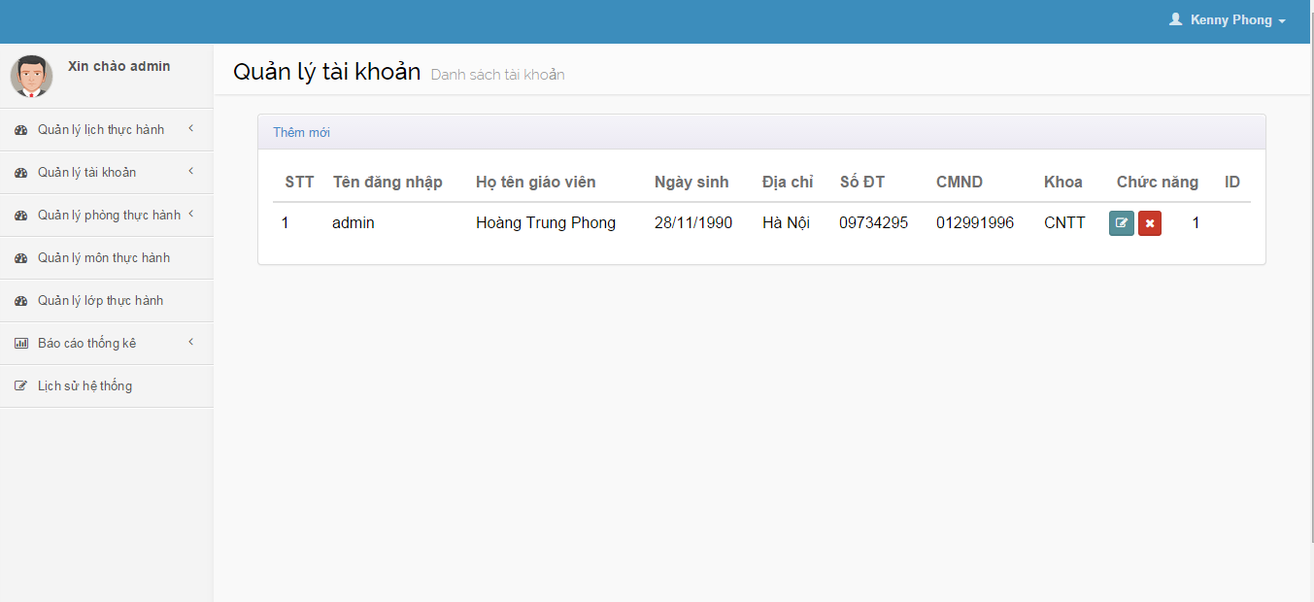

1. Giao diện trang người dùng

* Do hệ thống tập trung vào vấn đề nghiệp vụ, xử lý nên trang người dùng cũng có 2 gam màu chủ đạo là trắng và xanh da trời đơn giản, nhẹ nhàng nhưng dễ sử dụng
* Các button được làm lớn và có màu săc khác nhau tùy theo chức năng làm cho giao diện trực quan, sinh động, đẹp mắt và dễ sử dụng cho người dung.

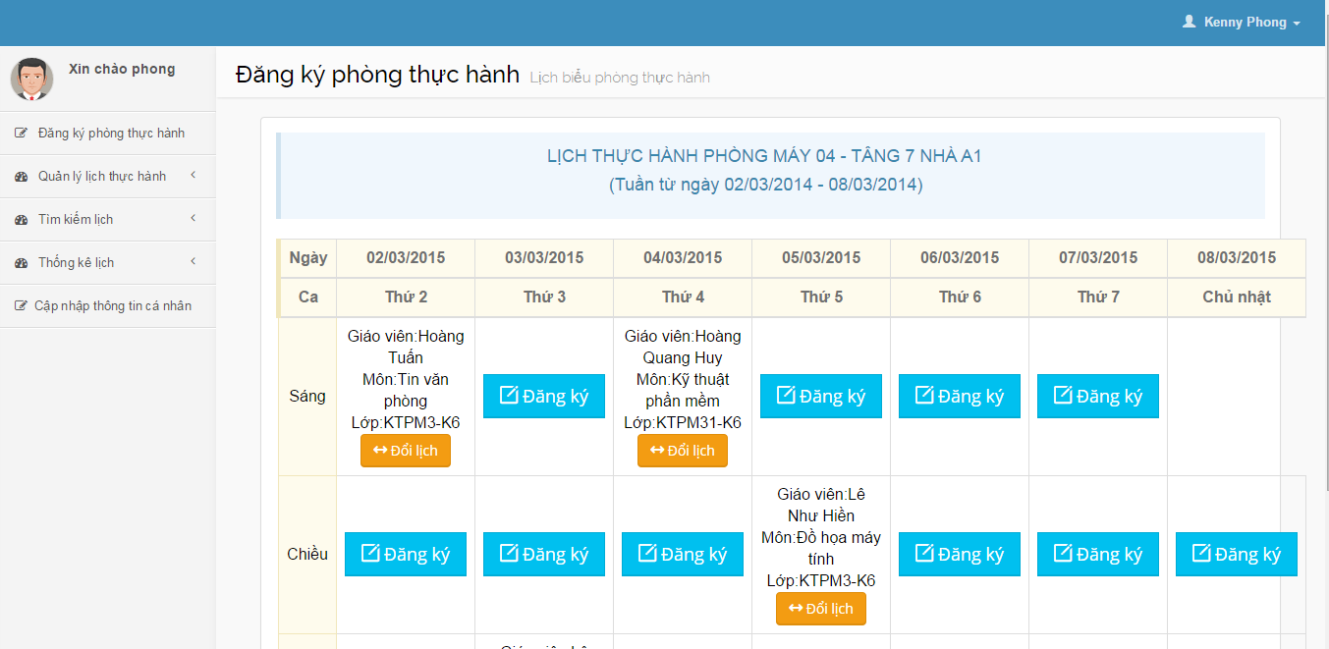

**CHƯƠNG IV - KẾT QUẢ ĐẠT ĐƯỢC VÀ HƯỚNG PHÁT TRIỂN**

1. KẾT QUẢ ĐẠT ĐƯỢC

* Hoàn thành việc phân tích và thiết kế hệ thống đặt phòng thực hành trực tuyến
* Xây dựng một số module của hệ thống đặt phòng thực hành trực tuyến như: đăng nhập, tìm kiếm phòng thực hành, đăng ký.
* Hệ thống mới bước đầu hoàn thiện và còn nhiều thiếu sót.

1. HƯỚNG PHÁT TRIÊN

* Hệ thông quản lý phòng thực hành trực tuyến là hệ thống có tính ứng dụng cao

trong trường đại học. Hiện tại hệ thống vẫn còn sơ sài, nhiều thiếu xót, cần xây dựng và phát triển thêm để đầy đủ các chức năng như thiết kế. Hệ thống trong thời gian tới sẽ được phát triển thêm như sau:

* Xây dựng hoàn thiện các chức năng như thiết kế.
* Thiết kế giao diện trực quan, đẹp mắt để người dùng có thể dễ dàng sử dụng.
* Tích hợp thêm hệ thống chat, gửi tin nhắn, email.
* Tối ưu hóa hệ thống để làm giảm dung lượng người dùng và để load thông tin một cách nhanh chóng